Урок 21

ОРИЕНТИРОВАНИЕ НА МЕСТНОСТИ

Предмет: ОБЖ.
Класс: 9.
Дата: «____» _____________ 20___ г.
Учитель: Хаматгалеев Э. Р.

Цели и задачи: познакомить обучающихся с видами и способами ориентирования; формировать навыки по самоспасению человека в различных экстремальных ситуациях.
Учебно-наглядный комплекс: учебник, компас, карточки, плакаты с топографическими знаками, курвиметр.

Ход урока

- Организационный момент.

- Проверка домашнего задания.

Дискуссия по проблеме «Что, на ваш взгляд, даёт молодому человеку участие в движении «Школа безопасности»».
Ученики предлагают свои ответы, учитель комментирует их.

- Изучение новой темы.

- Объяснение условий проведения уроков по теме «Школа безопасности».

Учитель. Эти уроки будут, в основном, практическими занятиями и, значит, для их проведения необходимо определённое оборудование, снаряжение, выполнение практических зданий в группах и в одиночку.
На первых трёх занятиях мы будем изучать способы ориентирования по карте, компасу, небесным телам, местным предметам, знакомиться и запоминать топографические знаки, практиковаться в измерении высоты и расстояния до недоступных предметов. Значит, нам понадобятся компасы, топографические знаки, карты. Для работы на сегодняшнем уроке вы должны были приготовить компасы, циркули, топографические карты и топографические знаки.
Примечание. Учитель в любом случае должен заготовить необходимое количество компасов, курвиметр и карточки или плакаты с топографическими знаками, карты, которыми обеспечивается каждый стол обучающихся.

- Ознакомление с условными знаками.

Условные знаки – это условное изображение на карте объектов местности. Условные знаки иногда внешне похожи на эти объекты, но никогда не соответствуют масштабу карты. (Для примера можно показать несколько условных знаков: школа, лиственный лес, родник, овраг и сравнить их с реальными объектами.)
Все условные знаки поделены на пять групп:
- строения и сооружения;
- дорожная сеть;
- гидрография;
- растительность;
- рельеф.
Кроме того, знаки различаются по цвету, форме и размеру.

- Практическая работа.

- Учитель предлагает обучающимся найти некоторые условные знаки по топографическим картам, которые находятся у обучающихся. Ученики должны назвать условные знаки, классифицировать их предварительно в группы, сказать, для чего эти группы знаков предназначены.
- Вспомните, что означает понятие «масштаб».
Масштаб – это отношение длины линии на карте к длине линии на местности, выраженных в одних единицах измерения (см).
Учитель демонстрирует измерение расстояния с помощью курвиметра и показывает, как можно измерить расстояние с помощью циркуля.
Учитель. Этот материал знаком вам из курса «Физическая география» 6 класса, поэтому останавливаться на нём долго не имеет смысла. Напоминаю только о том, что на каждой карте имеются линейный и числовой масштабы. С помощью листка бумаги, спички, карандаша и т. п., используя линейный масштаб, можно измерить заданное расстояние.

- Закрепление изученного материала.

Задание. Проложите маршрут по карте от одного объекта к другому по выбору.
Обучающиеся комментируют прохождение маршрута с перечислением названий географических объектов, высот, видов рельефа, растительности, гидрографии, мимо которых пролегает маршрут.
Можно усложнить задание, предложив обучающимся ответить на вопросы:
- Виден ли нам такой объект с этой точки?
- По какому склону нам было бы удобнее всходить на точку «Х»?
- Можно ли нам дойти до точки «Y» напрямик?

- Продолжение изучения новой темы.

- Ознакомление со способом ориентирования на местности по компасу.

Ориентирование – определение сторон света и своего местоположения с целью определения дальнейшего маршрута. Ориентироваться можно:
  - по компасу;
  - небесным телам;
  - часам;
  - местным предметам;
  - природным объектам.
Мы сегодня будем вспоминать тему 6 класса «Ориентирование».
Компас – прибор для ориентирования на местности, состоит из корпуса, визирного кольца, лимба, стрелки. Если у кого-то из вас оказался компас Адрианова, то к этому составу стоит добавить, что у него есть ещё зажим.

- Практическое освоение компаса.

- Перейдём к освоению компаса.
В первую очередь, необходимо компас сориентировать, то есть, совместить стрелку компаса с показателем «С» или 0⁰ на лимбе (круглая шкала с числовыми показателями градусов и буквенными – сторон света). Корпус компаса обычно вращается, поэтому стрелку с числовыми показателями легко совместить. Для этого компас необходимо положить на горизонтальную поверхность (лучше всего на свою ладонь). Но на поверхность учебного стола лучше не класть, потому что металлические конструкции дают помехи. Теперь поворачивайте корпус до тех пор, пока указатель стрелки не совпадёт с направлением на север.
- Повторите упражнение несколько раз. (Для этого сами обучающиеся должны повернуться сначала к доске, потом по очереди ко всем другим стенам классного кабинета.) Усложним задачу. Определите азимут какого-либо (по выбору) видного всем предмета (край доски, выключатель, угол комнаты, буква на плакате и т. п.).
Азимут – угол в градусах от направления на север до заданного объекта.

- Тренировочная работа в парах (группах).

Распределитесь по парам или группам. Придумайте подобные задания для своих ближайших соседей. После этого вы усложняете задачу, задавая азимут, по которому ученики отыскивают точку, соответствующую этому градусу.

- Материал учебника.

Ориентирование на местности

Одним из важных элементов культуры каждого человека является знание основ топографии и умение ориентироваться на местности. Человек должен уметь читать карту, определять место стоянки, выбирать маршрут движения и сохранять его направление. Важно также уметь определять высоту, ширину объекта на местности и расстояние до него.
Техника чтения карты известна вам из курса географии. Напомним, что топографическая карта гораздо подробнее, чем любая географическая. На ней изображены на одном листе местность и объекты, находящиеся на этой местности. С помощью условных топографических знаков – маленьких рисунков, которые, если смотреть на них сверху, немного похожи на местные предметы, на карте показано местоположение отдельных предметов (рис. 23).

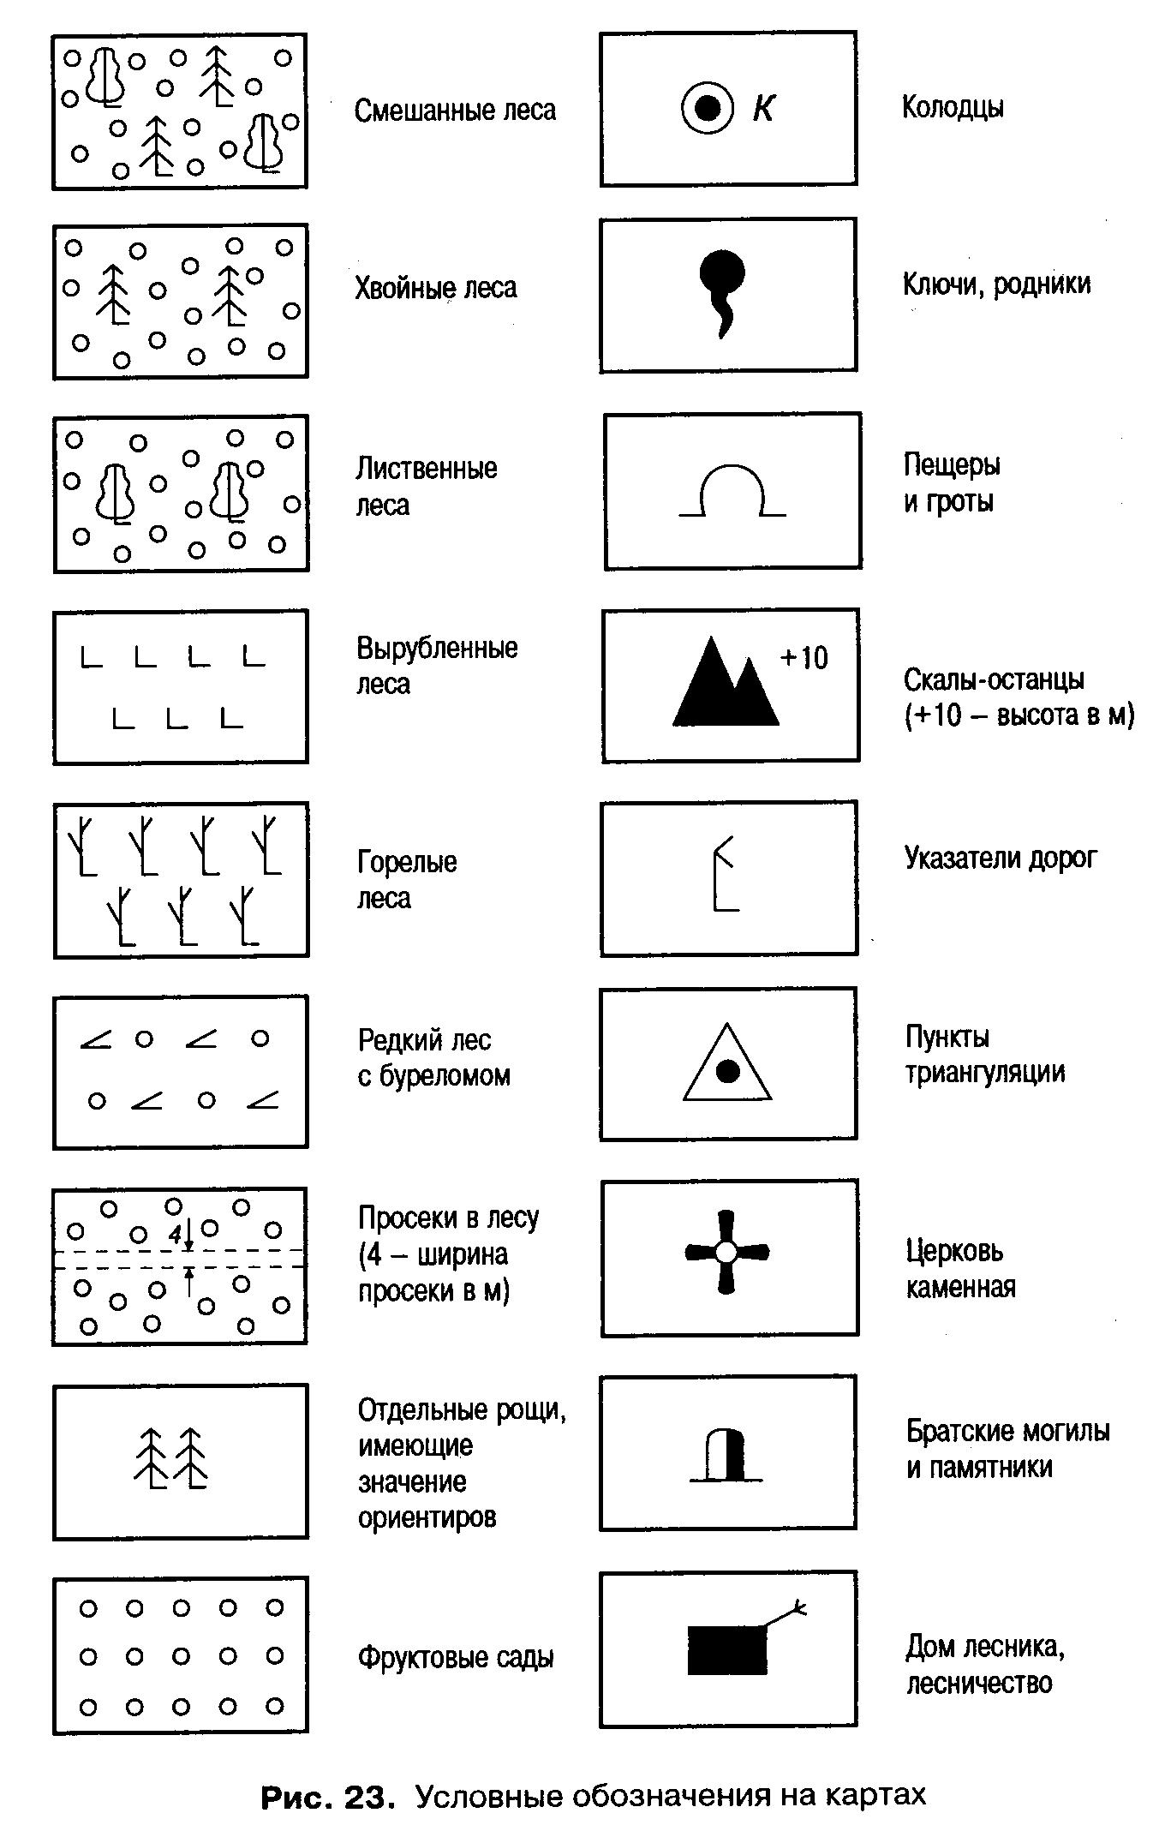
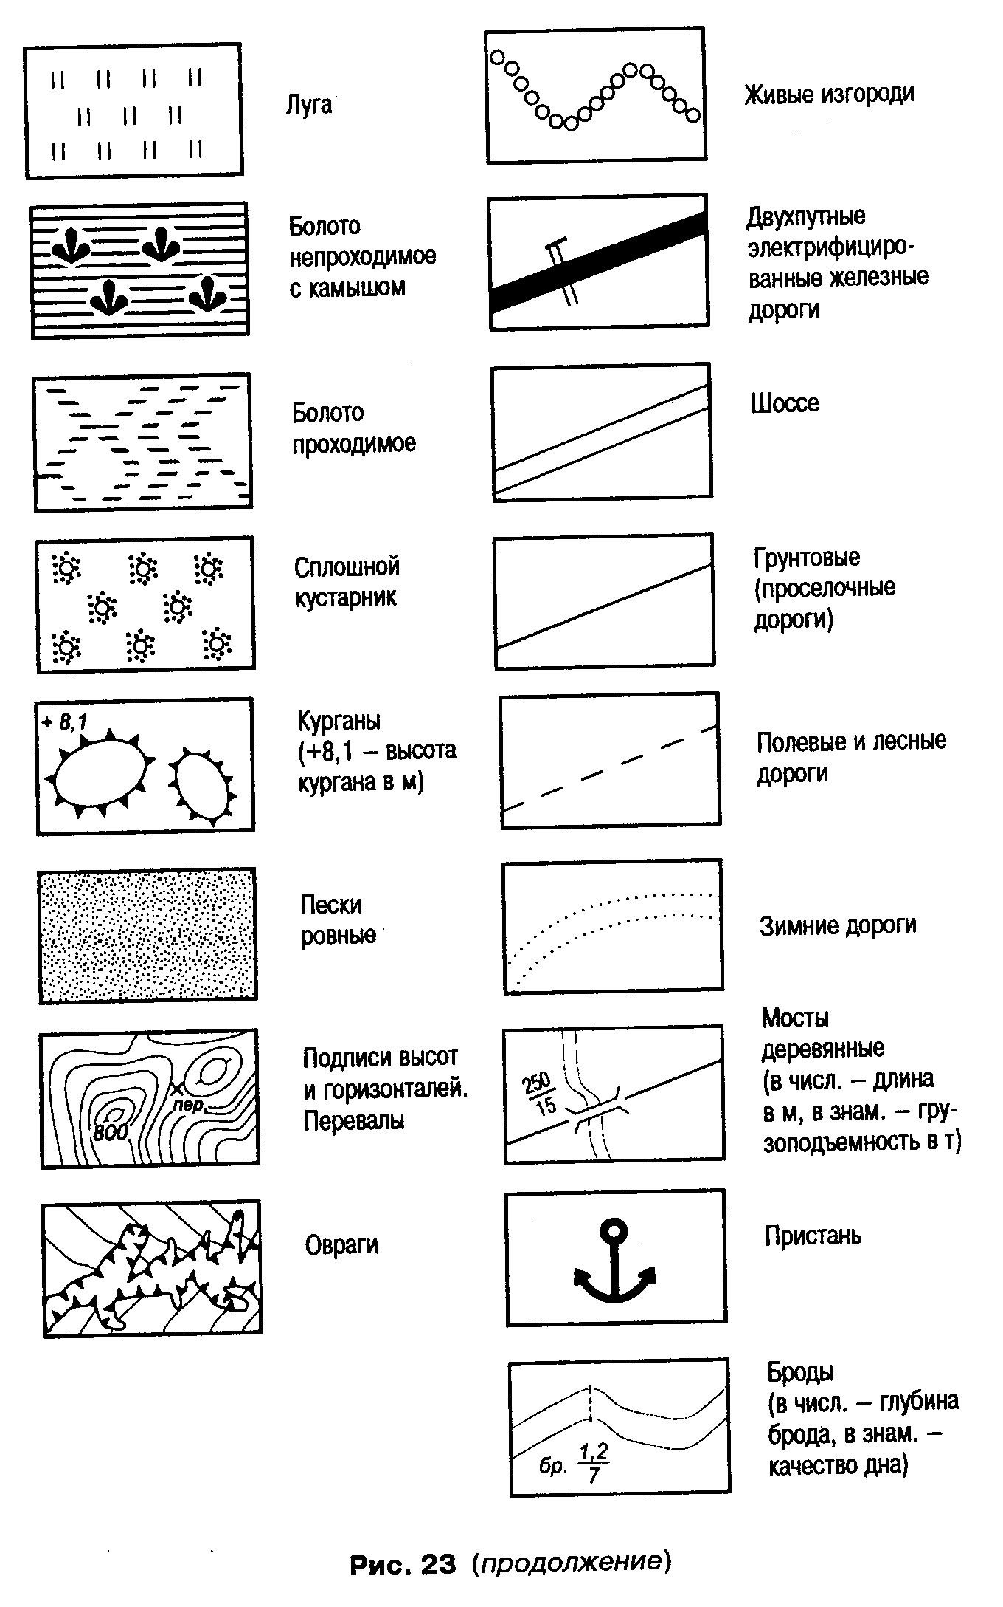

Условно все топографические знаки делятся на пять групп:
- строения и сооружения;
- дорожная сеть;
- гидрография;
- растительность;
- рельеф.
Все знаки имеют три отличительных свойства – форму, цвет и размер. Рельеф местности изображается с помощью горизонталей – тонких извилистых линий коричневого цвета, которые позволяют оценить по карте наличие склонов, выступов, углублений и т. п. Самое главное свойство горизонталей состоит в том, что любые точки, взятые на одной и той же горизонтали, находятся на одной высоте над уровнем моря.
При работе с картой приходится измерять расстояние между пунктами, вычислять углы. Для этого необходимо прежде всего знать масштаб карты – отношение длины линии на карте к длине соответствующей линии на местности, выраженное в одинаковых мерах длины. Существуют численные и линейные масштабы карт.
Численный масштаб карты записывается в виде дроби или отношения двух чисел. Так 1 : 25000 означает, что 1 см на карте соответствует 25000 см (250 м) на местности. Линейный масштаб – это графическое изображение численного масштаба. Он представляет собой прямую линию, разделённую на отрезки равной длины, называемые основанием линейного масштаба (рис. 24). Основание выбирается с таким расчётом, чтобы ему на местности соответствовало круглое число сотен или тысяч метров. Чем крупнее масштаб, тем больше подробностей местности показано на карте.

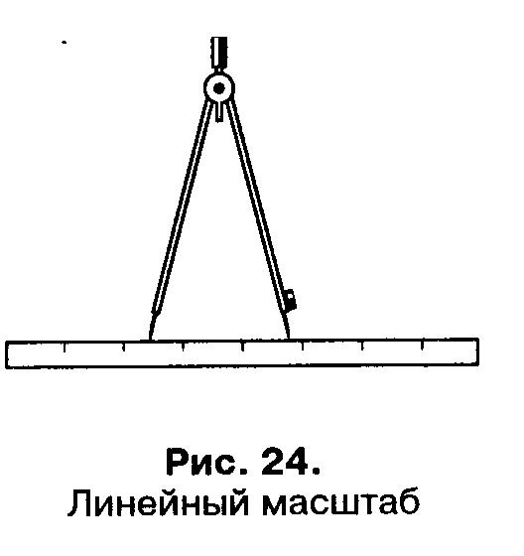

Измерение расстояний на карте осуществляется с помощью циркуля или курвиметра. Курвиметр имеет вид круглой коробочки с держателем. В центре прибора находится циферблат со стрелкой, внизу имеется колёсико, при помощи которого обводится маршрут. Колёсико соединено системой передач со стрелкой на циферблате, которая ведёт отсчёт величины пройденного расстояния по карте (рис. 25).

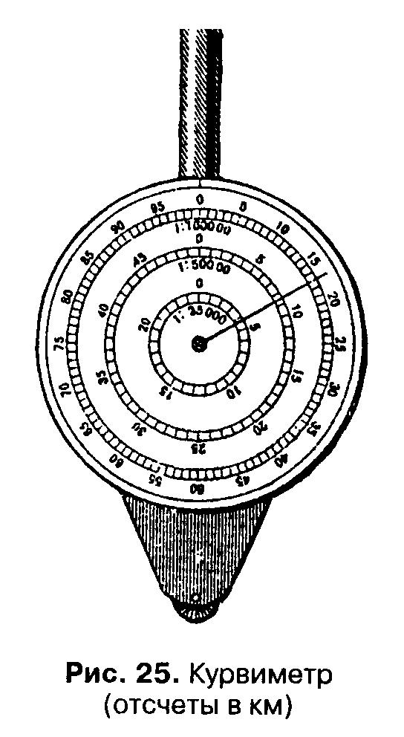

Чтобы определить длину маршрута с помощью курвиметра, необходимо стрелку прибора установить на нулевое положение циферблата, поставить его вертикально колёсиком на начальную точку маршрута и прокатить вдоль маршрута так, чтобы показания стрелки возрастали. В конечной точке маршрута снимают отсчёт по шкале.
В ходе работ с топографическими картами часто приходится выполнять их копирование. Копирование осуществляется путём перевода изображения отдельных условных топографических знаков на кальку при её наложении на карту. При этом, приступая к работе, необходимо наметить три контрольные точки в разных частях кальки, по которым проверяют, не сдвинулись ли карта и калька. В конце работы надо скопировать масштаб карты, год издания и отрезок ориентирующей линии – стрелку север-юг.
Любая топографическая карта предназначена прежде всего для ориентирования. Ориентирование – это определение наблюдателем своего местоположения относительно сторон горизонта, а также направления движения. Оно проводится с помощью специальных навигационных приборов, компаса или карты, по Солнцу, Луне, Полярной звезде, приближённо по местным предметам, а также по световым, радио- и звуковым сигналам.
Ориентирование складывается из следующих основных действий:
- определение сторон горизонта;
- опознание местности по ориентирам;
- определение точки стоянки и направления движения на ориентир.
Ориентирование на местности всегда начинается с определения сторон горизонта по компасу.
Компас был известен ещё до нашей эры в Китае. Существует множество компасов: ученические, спортивные жидкостные, компас Адрианова и др.
При пользовании любым компасом следует помнить, что в свободно подвешенном состоянии магнитная стрелка своими концами будет направлена на север и на юг. Однако стрелка располагается не по направлению истинного (географического) меридиана, а по направлению магнитного меридиана (рис. 26). Угол между истинным и магнитным меридианом называется магнитным склонением. Величина его в Европе и Азии, как правило, не превышает 5-7⁰ и может иметь знак «+» (восточное) или «-» (западное). В большинстве случаев, кроме районов магнитных аномалий, можно считать, что магнитный и истинный меридианы совпадают, однако для более точного ориентирования и при движении по азимуту надо учитывать величину указанного на карте магнитного склонения.

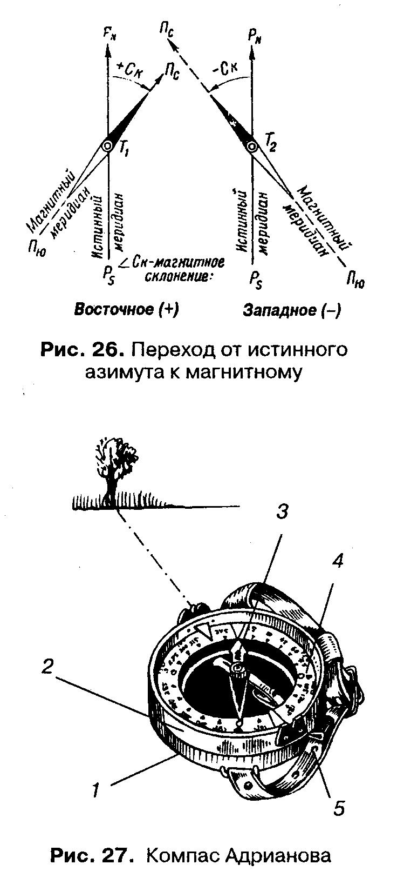

Наиболее часто используется компас Адрианова (рис. 27), в котором градусные деления идут по кругу (лимбу) по ходу часовой стрелки через три градуса. Компас состоит из: корпуса 1, визирного кольца 2, магнитной стрелки 3, лимба 4 и зажима 5.

У компаса Адрианова целиком тёмная стрелка, у него вращающееся визирное кольцо (это его главная особенность). К краям крышки на одной линии приделаны две стойки для прицеливания (с прорезью и с мушкой). Компас нужно положить на ладонь левой руки, отпустить зажим, руку с компасом поднять к глазу и повернуть руку так, чтобы стрелка пришлась на нулевое деление лимба и совпала бы с линией С-Ю. Это рабочее положение компаса, которое надо выдерживать всегда. Для определения направления, не двигая прибор, надо осторожно повернуть визирное кольцо и через прорезь мушки нацелиться на ориентир, который в дальнейшем может использоваться для ориентирования при движении по азимуту.
Техника движения по азимуту известна вам из курса географии и ОБЖ для 6 класса. Напомним, что при движении по азимуту необходимо тщательно выдерживать направление и чаще сверяться с компасом. Для более точного выхода на заданный ориентир не следует назначать очень большие расстояния между точками поворота. При обходе препятствия на противоположной его стороне надо заметить какой-либо ориентир и, обойдя, продолжить движение по азимуту из этого ориентира.
С помощью компаса выполняется ориентирование топографической карты. Для решения этой задачи на восточную или западную рамку карты кладут компас, чтобы направление «север» на лимбе компаса совпало с условным направлением «север» на карте, а затем поворачивают карту горизонтально до совмещения северного конца стрелки с указателем «север» на лимбе. Необходимо придать карте такое положение, чтобы изображение линий на карте полностью совпало с изображением на местности. При этом следует обратить внимание на то, чтобы объект, находящийся на местности слева или справа, находился на карте с той же стороны.
После того как карта сориентирована, можно решить ряд задач. Чаще всего приходится находить на карте точку своего местоположения. Проще всего определить своё место, когда оно оказывается рядом с ориентиром (местным предметом, изображённым на карте). Условный знак этого предмета указывает точку стояния. В иных случаях прибегают к простейшим способам топографической привязки, путём отложения на карте азимутов или расстояний до местных ориентиров. При этом расстояние на местности может измеряться шагами (100 обычных шагов принимаются равными 75-80 м) или парами шагов (2 обычных шага равны 1 паре шагов, которая принимается за 1,5 м).
Стороны горизонта приближенно могут быть определены по небесным светилам или местным признакам.

- Итог урока.

Учитель. Кратко подведём итог по теме урока: как определить стороны света?
Быстрее и надёжней всего установить направление на север и вычислить свой маршрут можно с помощью компаса. На север укажет магнитный, помеченный красной, синей, либо флюоресцентной краской, конец стрелки. Градусная шкала поможет перевести на язык цифр и зафиксировать выбранное направление. Шкала обычного компаса разбита на 360 делений-градусов. Каждый градус соответствует 1/360 части горизонта. Соответственно на каждую сторону света приходится 90⁰. Отсчёт начинается с 0⁰, обозначающего на компасе север.
В некоторых импортных компасах разбивка шкалы производится на более экзотические морские румбы, каждый из которых состоит из одиннадцати градусов. Поэтому в «морской» шкале не 360⁰, а всего лишь 32 румба (или уж совсем непонятно откуда взявшиеся 60 румбов). Главные румбы: Север (С) обозначается Норд (N), Юг (Ю) – Зюйд (S), Восток (В) – Ост (О), Запад (З) – Вест (W). Соответственно направления, получаемые делением пополам каждой четверти горизонта, называются четвертными. Норд-ост (NO) – северо-восток; Норд-вест (NW) – северо-запад, Зюйд-ост (SO) – юго-восток, Зюйд-вест (SW) – юго-запад. Средние направления между главными и четвертичными румбами обозначаются тремя буквами. Например, средний румб между NO и О называется Ост-норд-ост (ONO) и т. д. Но в любом случае Север (Nord) всегда ноль!
Для упрощения работы с импортными компасами можно общее количество румбов разделить на четыре (по сторонам света) и соотнести с привычной нам градусной шкалой.
Далее всё просто. Цифра «ноль» на градусной шкале поворотом компаса вокруг своей оси подгоняется под северную стрелку. Карта-схема так же разворачивается верхней стороной на север. На шкале положенного сверху на карту компаса замечается градус (либо румб), соответствующий выбранному направлению движения. Например, на ближайший населённый пункт. Теперь достаточно установить визирное приспособление (целик и мушку) на избранный курс и двигаться в указанную сторону, но так, чтобы северный конец стрелки постоянно находился в створе рисок у нулевой отметки на шкале. Если стрелка уходит из створа – значит, идущий сбился с курса. Конечно, описанная схема крайне примитивна. В практике путешествий работа с картой и компасом обрастает многими объективными и субъективными сложностями. Чтобы разобраться в них, лучше обратиться к специальной литературе, посвящённой ориентированию.

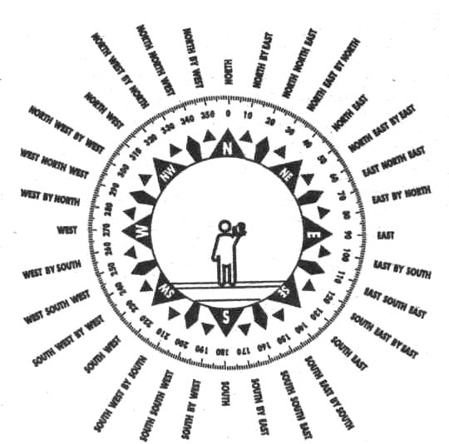

Градусная шкала компаса

В аварийных условиях обращаться с компасом следует особенно осторожно – хранить во внутреннем кармане или под одеждой на крепком шнурке. Носить компас в наружных карманах или на руке опасно, так как в подобном положении его легко потерять или разбить защитное стекло. Если компас сломался, следует отыскать и сохранить магнитную стрелку, с помощью которой всегда можно изготовить импровизированный компас из подручных материалов.
Домашнее задание: придумать рассказ о путешествии, используя в рассказе условные знаки вместо названия объектов (10-12 знаков). Составить на стандартном листе маршрут с помощью азимута и масштаба.

ДОПОЛНИТЕЛЬНЫЙ МАТЕРИАЛ К УРОКУ

Самодельный компас. Проще всего нацепить компасную стрелку на остриё вертикально поставленной иголки и дождаться, когда она развернётся в линии север-юг. Но в этом случае будет очень сложно ориентироваться в градусном отсчёте.
Поэтому желательно сохранить не только стрелку пришедшего в негодность компаса, но и шкалу, которую можно с помощью нити или смолы прикрепить к плоскому куску коры или пенопласта. В центр импровизированного компаса ушком вниз надо воткнуть небольшую иголку или острую, сухую рыбью кость, на которую надеть стрелку. Главное неудобство подобного компаса состоит в том, что после каждого пользования стрелку приходится снимать с оси и надёжно прятать.
Чтобы пользоваться компасом постоянно, нужно рабочую поверхность закрыть защитным стеклом. Для этого в коре или пенопласте вырезать углубление, диаметром превышающее на 1-2 мм длину стрелки с таким расчётом, чтобы стрелка, насаженная на ось, на 0,5-1 мм оказалась ниже среза шкалы. Это необходимо для того, чтобы стрелка с одной стороны не цеплялась за шкалу при вращении, с другой – не тормозилась прижавшим её сверху защитным стеклом. Рабочая плоскость закрывается осколком любого стекла, посаженным на смолу, или затягивается обрывком прозрачной полиэтиленовой плёнки, которая закрепляется на ребре компаса с помощью круговой нити или резинки. Плёнка защитит компас от воды, ветра и одновременно не даст возможности стрелке соскочить с оси. Роль тормоза может выполнять нить или тонкая резинка, натянутая поверх плёнки, и подложенный под неё кусочек пробки, пенопласта, коры, резинки, упирающийся в центр стрелки.

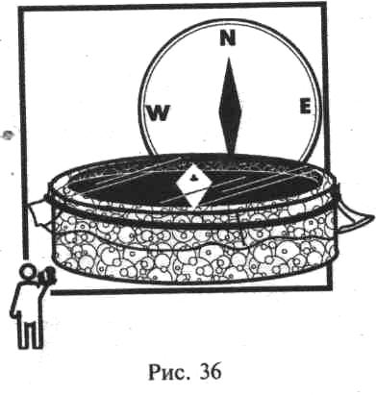

Защита компаса с помощью круговой нити, резинки, плёнки

Помочь сориентироваться в сторонах света могут стальные иголки и булавки. Для этого перед походом все иголки и булавки следует намагнитить, прилепив на несколько десятков минут к любому имеющемуся магниту, и, сверив с рабочим компасом, пометить северный конец краской.
В аварийных условиях можно для этой цели использовать магнит, находящийся в динамике любого переносного приёмника, в наушниках аудиоплейера или попытаться намагнитить стрелку с помощью электричества. Для этого необходимо иметь источник питания (батарейку, аккумулятор, солнечную батарейку от мощного калькулятора или другого переносного электронного прибора, фонарик-жучок и т. п.) с напряжением не менее 2 В (некоторые источники указывают 6 В), а также кусочек проволоки в изоляции. При работе с лаковой изоляцией следует соблюдать максимальную осторожность, так как она легко повреждается. Если проволока голая, то иголку перед намагничиванием следует обернуть в несколько слоёв сухой бумаги, полиэтиленовой плёнки или другого изолирующего материала. Проволока наматывается витками вокруг иголки и присоединяется к клеммам батареи на несколько (желательно не меньше чем на 10) минут. При этом надо стараться, чтобы витков было как можно больше. Северным концом намагниченной иголки будет тот, куда подходит провод от отрицательной клеммы батареи. В случае сомнения северный конец стрелки можно определить, сверив его по Полярной звезде.

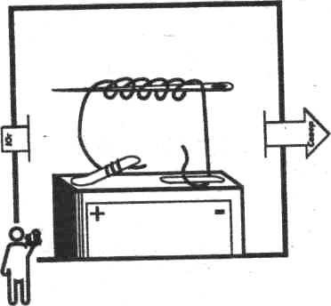
Намагничивание иголки

При необходимости намагниченную иголку или «жало» обломанной булавки достаточно потереть между пальцами или о волосы и осторожно уложить на поверхность спокойной воды. Сдерживаемая силами поверхностного натяжения, иголка постепенно развернётся в линии север-юг. Если иголка тонет, её надо дополнительно натереть любым пищевым или техническим жиром и опустить на поверхность воды на двух нитяных петельках.

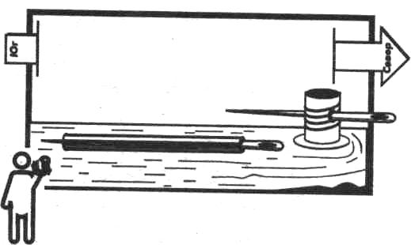

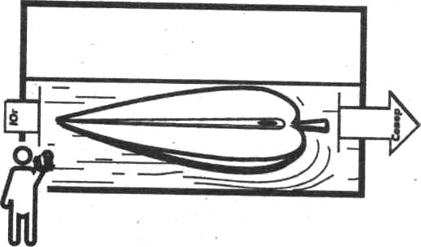
Способы определения линии север-юг намагниченной иголкой

Более толстые иголки и булавки для придания им дополнительной плавучести можно воткнуть в кусок пробки, кору, пенопласт, соломинку или две-три спички и также опустить на воду. Можно иголку полностью засунуть в соломинку, предварительно запомнив, куда смотрит северный конец.
Наконец, можно аккуратно уложить на кусок бумаги или лист дерева, плавающий на поверхности воды, или просто подвесить на тонкой нитке, затянув в точке равновесия небольшой петлёй, или воткнуть в заранее завязанный на конце узелок.

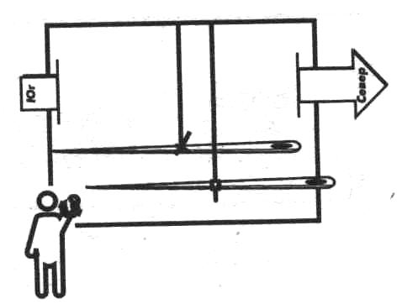
Иголка, подвешенная на нитке

Помните, что ёмкости, используемые для воды, в подобных примитивных компасах должны быть не из металла, а из стекла, пластика, дерева или тому подобных немагнитных материалов. Близость металла искажает показания магнитной стрелки! А сама вода должна быть несолёной! Кроме иголок и булавок, в качестве компасной стрелки можно использовать лезвие безопасной бритвы (или его половинку), предварительно намагниченное и подвешенное с помощью тонкой нити или воткнутое в кору дерева, плавающую на поверхности воды. Нить, на которой будет висеть лезвие, следует использовать только одинарную, так как двойная, пропущенная через центральное отверстие и удерживаемая за оба конца, будет препятствовать свободному кручению лезвия!

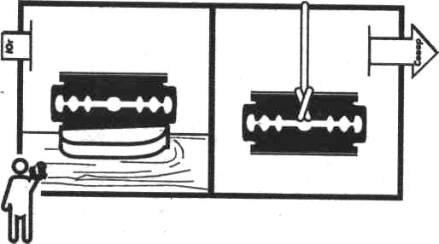

Использование лезвия в качестве компасной стрелки

В аварийных условиях намагнитить бритвенные лезвия можно с помощью магнитов в динамиках и наушниках радиоприёмников и магнитол описанным выше электроспособом. В крайнем случае надо поставить лезвие перпендикулярно раскрытой ладони и несколько раз провести остриём по коже туда-сюда. Или таким же образом по волосам. Правда, такого электростатического намагничивания хватает очень ненадолго. И сила его не настолько велика, чтобы развернуть на воде пробковый поплавок. Но вот чтобы прокрутиться на нитке, его достаточно.
Работа с бритвенными лезвиями усложняется тем, что, в отличие от иголок, они имеют значительную площадь и потому очень чутко реагируют на любое дуновение ветерка, всякое движение и даже дыхание человека. Не обеспечив магнитному лезвию абсолютный покой в защищённом от сквозняков месте, невозможно ожидать от него надёжного результата измерений! Поэтому подвешивать его лучше в стеклянной банке или пластиковой бутылке с отрезанной горловиной, либо в растянутом на колышках в положении вверх дном полиэтиленовом мешке, пропустив внутрь него нитку через небольшое, прорезанное в дне отверстие.

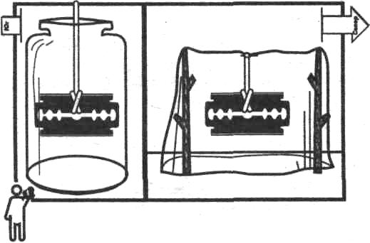
Защита лезвия и обеспечение покоя для точности измерений
Для приведения более точных замеров из куска коры или мягкого дерева можно попытаться изготовить самодельный «жидкостный» компас. Для этого, как описывалось ранее, вырезать ёмкость – углубление в форме правильного круга, в центре которого воткнуть ось. По окружности «стакана» компаса вырезать градусную шкалу или наклеить шкалу, нарисованную на бумаге, картоне, ткани. Для удобства исполнения шкалу лучше разбить на более крупные румбы. В «стакан» компаса залить воду, на поверхность которой, слегка наколов на ось, опустить кусочек коры, пробки, пенопласта с воткнутой в него магнитной иголкой.

